03.05.2019

Comunicat de presă
ZIUA INTERNAŢIONALĂ PENTRU SECURITATE ŞI SĂNĂTATE ÎN MUNCĂ
Securitatea şi sănătatea în muncă – O proiecţie către viitor
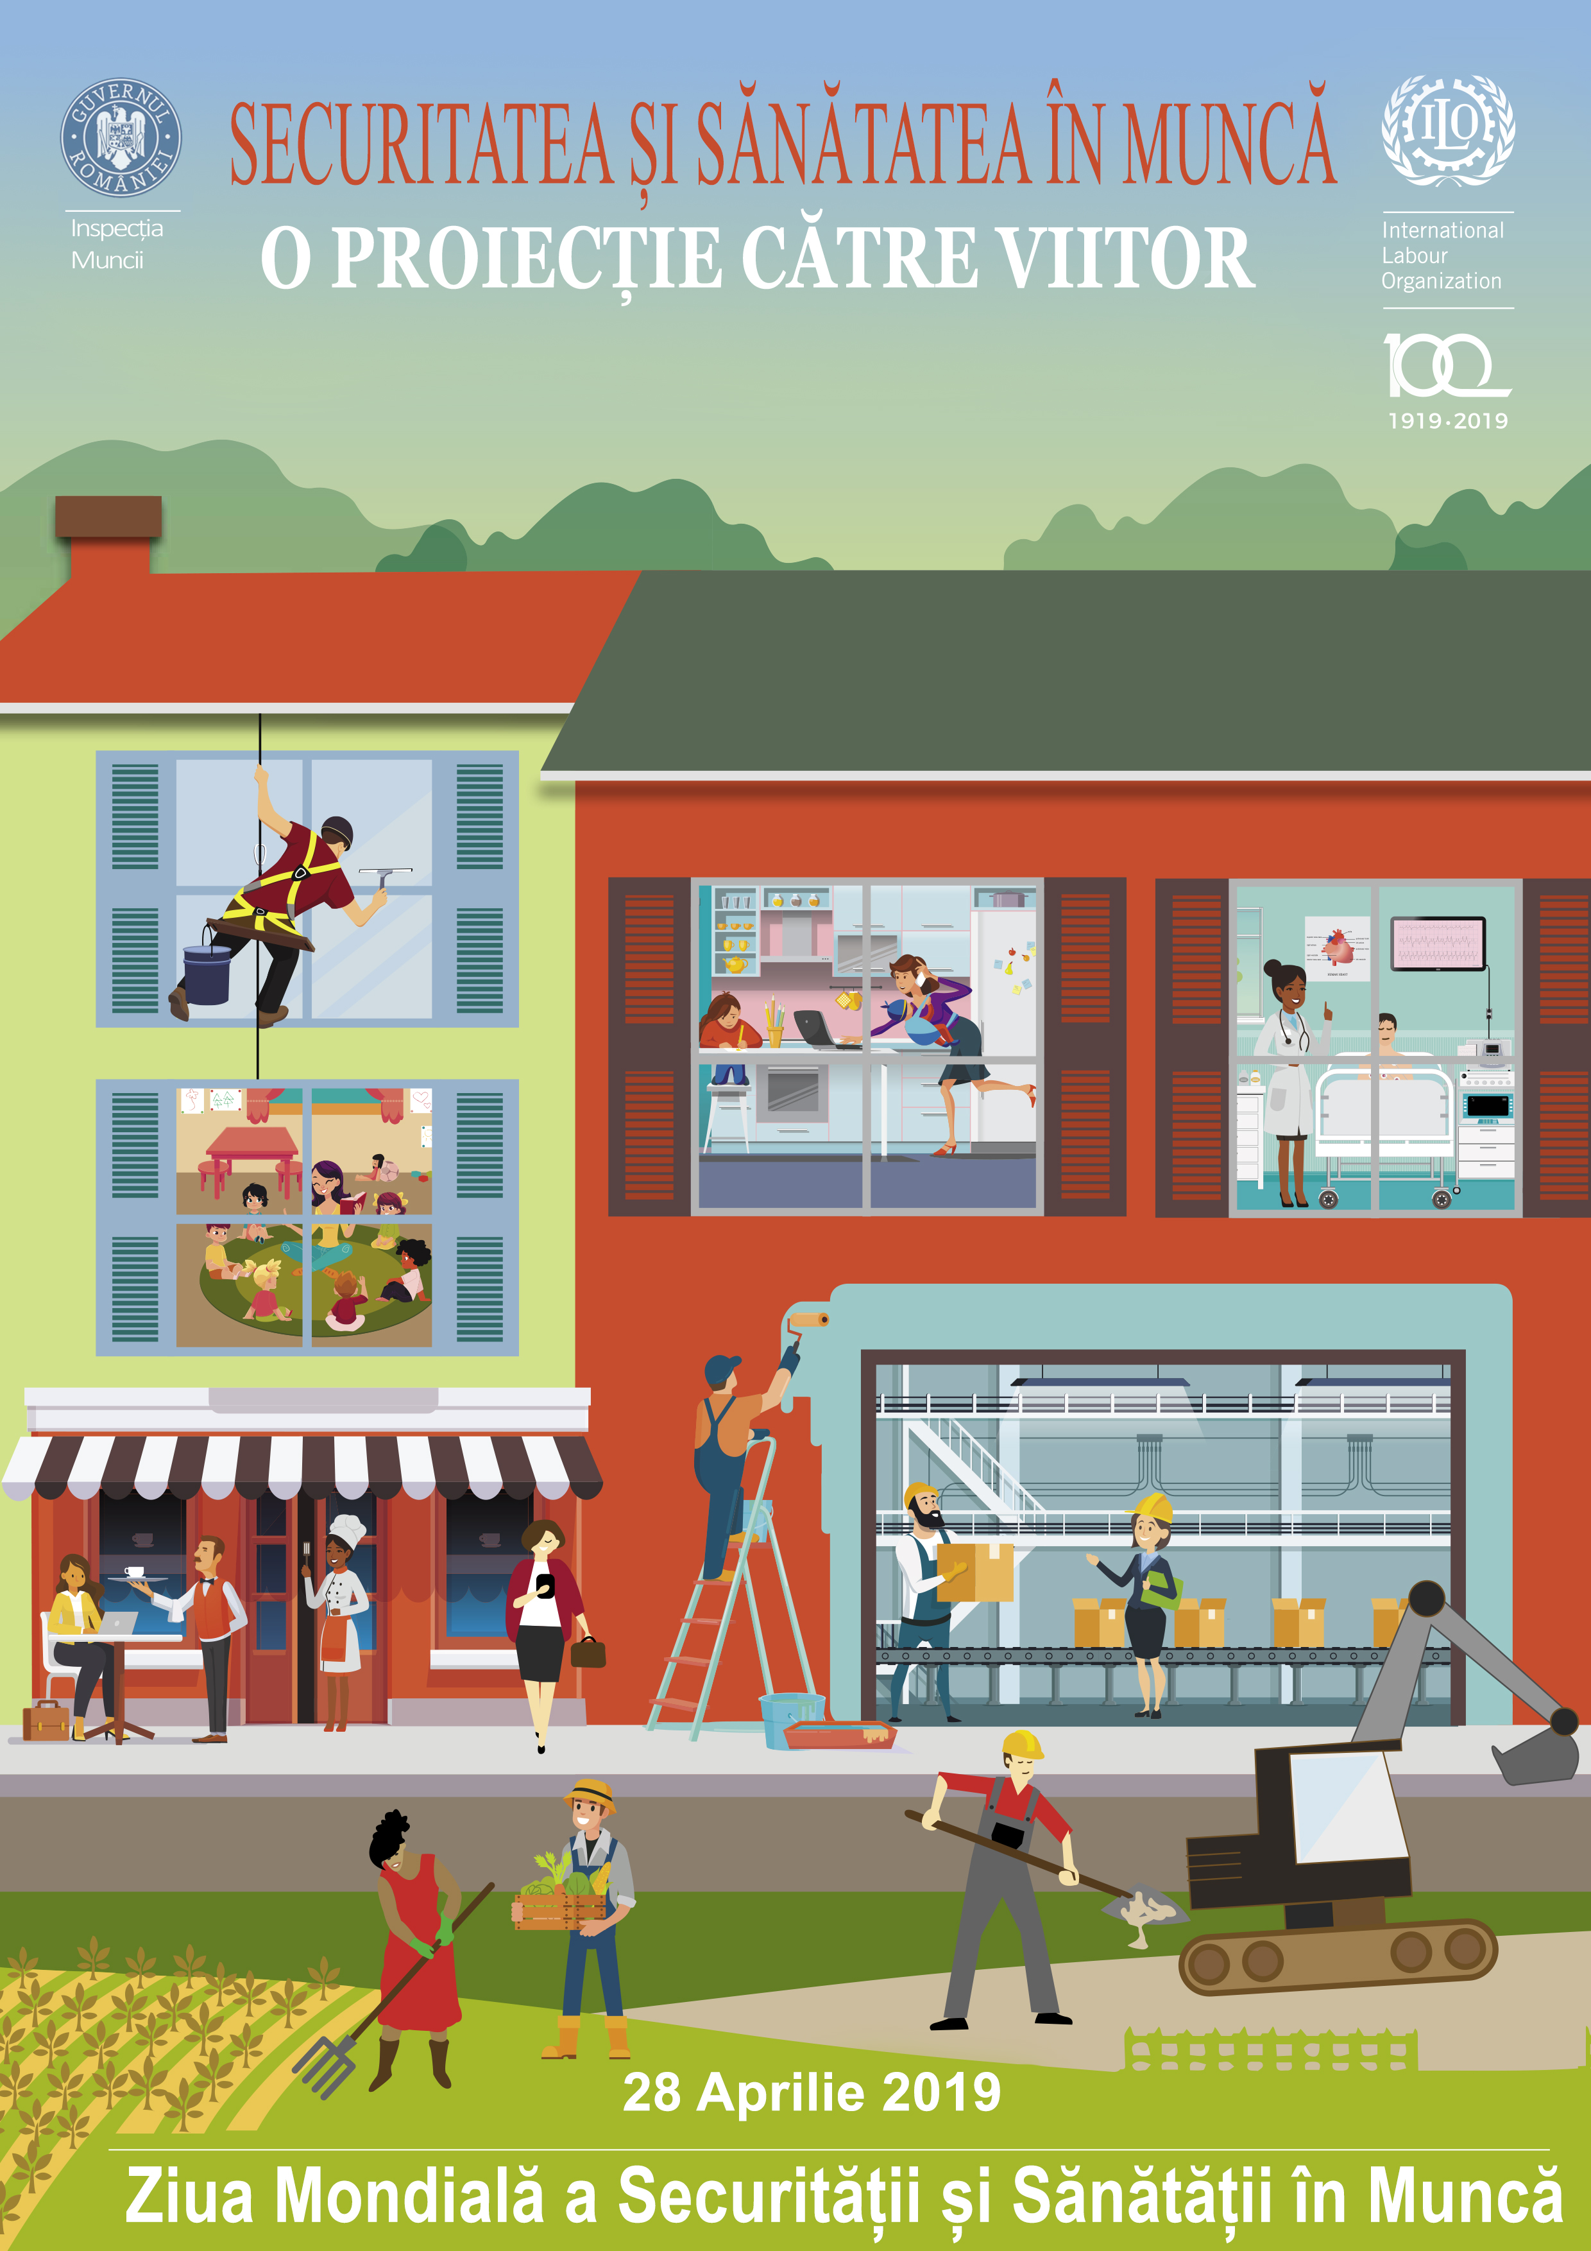
Organizaţia Internaţională a Muncii (OIM) a declarat ziua de 28 aprilie Ziua Internaţională pentru Securitate şi Sănătate în Muncă.
Inspirată de aniversarea centenarului OIM şi discuţiile privind viitorul muncii, ziua mondială din acest an încearcă să facă bilanţul unui secol de eforturi pentru îmbunătăţirea securităţii şi sănătăţii în muncă şi îşi propune ca în viitor să continue în această direcţie având în vedere schimbări majore precum tehnologia (digitalizarea, informarea şi comunicarea, munca pe platforme, automatizarea şi robotica), demografia, globalizarea, dezvoltarea durabilă, schimbările climatice, alţi factori care afectează dinamica securităţii şi sănătăţii, natura profesiilor din acest domeniu şi schimbările în organizarea muncii.
Schimbările rapide în domeniul muncii pot crea noi riscuri pentru sănătatea ocupaţională. Pentru a preveni efectele ulterioare asupra sănătăţii lucrătorilor, este important să se prevadă sau cel puţin să se recunoască în timp util aceste noi riscuri pentru a deschide posibilităţi de intervenţie şi, dacă este posibil, de prevenire.
O abordare comună în evaluarea riscurilor este anticiparea consecinţelor potenţiale asupra sănătăţii din cauza riscurilor deja identificate sau preconizate.

Un exemplu al unei modificări deja identificate este digitalizarea muncii prin introducerea rapidă a noilor tehnologii informaţionale şi de comunicaţii. Putem recunoaşte impactul său profund asupra muncii şi vieţii. Mulţi muncitori vor îmbrăţişa aspectele pozitive ale digitalizării. Conectivitatea constantă activată de aceasta ne permite să lucrăm oricând şi de oriunde. Acest lucru are o autonomie mai mare a timpului de lucru şi o posibilitate de a colabora cu oameni din întreaga lume. Dar trebuie să ne dăm seama că legătura între ele, 24 de ore din 24, poate avea şi aspecte dăunătoare, cum ar fi tendinţa de a prelungi orele de lucru şi interferenţa tot mai mare dintre muncă şi viaţa privată. Astfel nivelul de stres legat de muncă va creşte, cu potenţiale implicaţii serioase asupra sănătăţii lucrătorilor. Urmarea va fi o creştere a problemelor psihologice, cum ar fi epuizarea, depresia şi anxietatea, precum şi anumite boli cronice care au o legătură cauzală puternică cu somnul deficitar (echilibrul dintre muncă şi odihnă este periclitat) incluzând Alzheimer, cancer, obezitate, diabet.
Un alt exemplu este cel cu privire la bolile cauzate de expunerea la substanţe chimice la locul de muncă. Se estimează că aproximativ o mie de substanţe chimice noi sunt introduse în muncă în fiecare an. Acestea vin pe lângă cele aproximativ 100.000 de substanţe chimice deja folosite. În fiecare an sunt identificaţi noi agenţi de sensibilizare care provoacă boli de piele sau astm.
Este necesar să se consolideze legătura dintre evaluarea pericolelor şi a riscurilor la locul de muncă, alertele clinice din medicina ocupaţională, cercetarea epidemiologică şi politica în domeniul securităţii şi sănătăţii în muncă. Acest lucru începe cu colectarea, distribuirea şi difuzarea informaţiilor privind îmbolnăvirile profesionale declanşând astfel prevenirea în timp util.
Pentru a marca „Ziua Internaţională a Sănătăţii şi Securităţii în Muncă”, Inspectoratul Teritorial de Muncă Galaţi a desfăşurat acţiuni cu tema „Securitatea şi sănătatea în muncă – O proiecţie către viitor”, atât la sediul propriu cât şi la sediile unor angajatori cu pondere în economia judeţului nostru.
La aceste acţiuni au participat 170 de persoane: conducători de unităţi, reprezentanţi ai serviciilor interne şi externe de prevenire şi protecţie, lucrători desemnaţi, membri ai Comitetelor de Securitate şi Sănătate în Muncă, inspectori de muncă.
Materialele prezentate de inspectorii de muncă din domeniul securităţii şi sănătăţii în muncă au vizat următoarele aspecte:
- conştientizarea angajaţilor privind importanta respectării reglementărilor în domeniul securităţii şi sănătăţii în muncă;
- bune practici în vederea elaborării şi completării instrucţiunilor proprii pentru completarea şi /sau aplicarea reglementărilor de securitate şi sănătate în muncă;
- dinamica accidentelor de muncă la nivelul judeţului nostru.
Ziua Internaţională pentru Securitate şi Sănătate în Muncă oferă şi prilejul de a face o analiză a activităţii în domeniu, de a proiecta obiectivele viitoare şi direcţiile de acţiune.

Ziua Internaţională a Securităţii Şi Sănătăţii în Muncă din 28 aprilie reprezintă ocazia de a promova prevenirea accidentelor şi bolilor la locul de muncă, prin campanii de conştientizare, destinate să acorde atenţie tendinţelor emergente în domeniul securităţii şi sănătăţii în muncă. Aceste campanii de informare sunt menite să promoveze crearea unei culturi a securităţii şi sănătăţii, care să contribuie la reducerea numărului de decese şi răniri legate de muncă.
Sunt încurajaţi principalii actori (sindicate, organizaţii patronale şi reprezentanţi ai guvernului) să promoveze o cultură preventivă a securităţii şi sănătăţii în muncă pentru a-şi îndeplini obligaţiile şi responsabilităţile, astfel încât lucrătorii să se întoarcă în siguranţă la casele lor la sfârşitul zilei de lucru.

p. Inspector Şef

Viorel Dumitru
Inspector Şef Adjunct SSM
Carmen Păunica Corodeanu

Inspector
Compartiment Comunicare şi Relaţii şi Publicul

